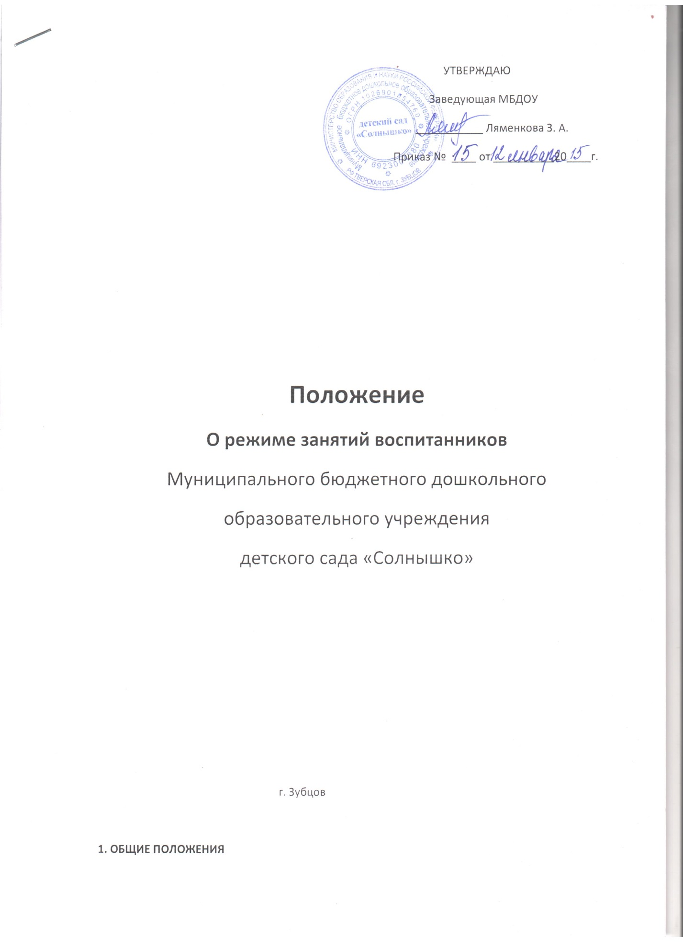

**1. ОБЩИЕ ПОЛОЖЕНИЯ**

1.1. Настоящее Положение регулирует организацию и осуществление образовательной

деятельности в Муниципальном бюджетном дошкольном образовательном учреждении детский сад «Солнышко» (далее – МБДОУ) по образовательной программе дошкольного образования.

1.2. Образовательная деятельность регламентируется федеральным законом от 29.12.2012г.

№ 273-ФЗ, «Об образовании в Российской Федерации», СанПиН 2.4.1.3049-13

«Санитарно-эпидемиологические требования к устройству, содержанию и организации

режима работы дошкольных образовательных организаций», «Порядком организации и

осуществления образовательной деятельности по основным общеобразовательным

программам – образовательным программам дошкольного образования», утвержденным

приказом Министерства образования и науки РФ от 30.08.2013г. № 1014, Приказом

Министерства образования и науки Российской Федерации от 17.10.2013г. № 1155 «Об

утверждении федерального государственного образовательного стандарта дошкольного

образования», Уставом МБДОУ, настоящим Положением.

1.3. Содержание образовательной деятельности в МБДОУ определяется образовательной

программой дошкольного образования.

1.4. Образовательная деятельность в МБДОУ подлежит лицензированию в соответствии с

законодательством Российской Федерации.

1.5. .Положение принято с учетом мнения родителей (законных представителей)

воспитанников МБДОУ.

1.6. Срок данного положения не ограничен. Положение действует до принятия нового.

1.7. Изменения и дополнения в настоящее Положение вносятся педагогическим советом МБДОУ.

**2. ЦЕЛЬ И ЗАДАЧИ ОБРАЗОВАТЕЛЬНОЙ ДЕЯТЕЛЬНОСТИ**

2.1. Цель – обеспечение получения дошкольного образования.

2.2. Задачи образовательной деятельности:

1) охрана и укрепления физического и психического здоровья детей, в том числе их эмоционального благополучия;

2) обеспечение равных возможностей для полноценного развития каждого ребенка в период дошкольного детства независимо от места жительства, пола, нации, языка,

социального статуса, психофизиологических и других особенностей (в том числе ограниченных возможностей здоровья);

3) создание благоприятных условий развития детей в соответствии с их возрастными и индивидуальными особенностями и склонностями, для развития творческого потенциала каждого ребенка как субъекта отношений с самим собой, другими детьми, взрослыми и миром;

4) объединение обучения и воспитания в целостный образовательный процесс на основе духовно-нравственных и социокультурных ценностей и принятых в обществе правил и норм поведения в интересах человека, семьи, общества;

5) формирование общей культуры личности детей, в том числе ценностей здорового образа жизни, развития их социальных, нравственных, эстетических, интеллектуальных, физических качеств, инициативности, самостоятельности и ответственности ребенка, формирования предпосылок учебной деятельности;

6) формирование социокультурной среды, соответствующей возрастным, индивидуальным, психологическим и физиологическим особенностям детей;

7) обеспечение психолого-педагогической поддержки семьи и повышения компетентности родителей (законных представителей) в вопросах развития и образования, охраны и укрепления здоровья детей.

**3. ОРГАНИЗАЦИЯ ОБРАЗОВАТЕЛЬНОЙ ДЕЯТЕЛЬНОСТИ**

3.1. Организация образовательного процесса в МБДОУ регламентируется учебным планом по

следующей структуре: пояснительная записка; режим работы МБДОУ;

продолжительность учебного года; количество недель в учебном году; сроки проведения

каникул, их начало и окончание; перечень проводимых праздников для воспитанников;

сроки проведения мониторинга достижения детьми планируемых результатов освоения

образовательной программы дошкольного образования; работа ДОУ в летний период.

3.2. Образовательная деятельность осуществляется в МБДОУ на основании лицензии на право

ведения образовательной деятельности.

3.3. Содержание образования в МБДОУ определяется образовательной программой

дошкольного образования МБДОУ.

3.4. МБДОУ самостоятельно разрабатывает, принимает, реализует образовательную

программу дошкольного образования, в соответствии с федеральным государственным

образовательным стандартом дошкольного образования и с учетом соответствующих

примерных образовательных программ дошкольного образования.

3.5. Образовательная программа дошкольного образования МБДОУ разрабатывается на

основании Примерной основной образовательной программы «Радуга»: программа воспитания, образования и развития детей от 2 месяцев до 8 лет в условиях дошкольной образовательной организации под редакцией Т. Н. Дороновой, Т. И. Гризик, Е. В. Соловьёвой, С. Г. Якобсон, Москва «Просвещение» 2014 год, с использованием парциальных программ «Паутинка», «Я-ты-мы».

3.6. Форма реализации образовательной программы МБДОУ – очная.

Срок освоения образовательной программы – 6 лет

3.7. Учебные издания, используемые при реализации образовательной программы ДОУ,

определяются с учетом требований федеральных государственных образовательных

стандартов, а также примерных образовательных программ дошкольного образования.

3.8. ДОУ самостоятельно в выборе форм, средств и методов обучения и воспитания,

образовательных технологий образовательной деятельности; при реализации

образовательной программы используются различные образовательные технологии.

3.9. Участниками образовательных отношений в МБДОУ являются все педагогические

работники, воспитанники, родители (законные представители) воспитанников.

3.10. Реализуют образовательную деятельность в МБДОУ все педагогические работники.

3.11. Образовательную деятельность возглавляет старший воспитатель, в соответствии с

утвержденной должностной инструкцией.

**4. ТРЕБОВАНИЯ К РЕЖИМУ ЗАНЯТИЙ**

4.1. Организация образовательного процесса в МБДОУ осуществляется в соответствии с

реализуемой образовательной программой дошкольного образования МБДОУ, в том

числе учебным планом и регламентом нерерывной образовательной деятельности.

4.2. В структуре учебного плана выделяются инвариативная (обязательная) и вариативная

часть.

4.3. На основании учебного плана составляется регламент непрерывной образовательной

деятельности на учебный год, который рассматривается и утверждается педагогическим

советом МБДОУ, а затем утверждается заведующим МБДОУ.

4.4. В МБДОУ устанавливаются основные виды организации непрерывной

образовательной деятельности: общегрупповое занятие, занятие по подгруппам,

индивидуальное занятие.

4.5. Продолжительность непрерывной деятельности

• для детей от 1 до2 лет – не более 10 минут

• для детей от 2 до 3 лет – не более 10 минут

• для детей от 3 до 4 лет – не более 15 минут,

• для детей от 4 до 5 лет – не более 20 минут,

• для детей от 5 до 6 лет – не более 25 минут,

• для детей от 6 до 7 лет – не более 30 минут.

4.6. Максимально допустимый объем образовательной нагрузки в первой половине дня:

В группе раннего возраста и 1 младшей группе не превышает 10 минут

• в младшей и средней группах не превышает 30 и 40 минут соответственно;

• а в старшей и подготовительной группах – 45 минут и 1,5 часа соответственно.

В середине времени, отведенного на непрерывную

деятельность, проводят физкультурные минутки. Перерывы между периодами

непрерывной деятельности – не менее 10 минут.

4.7. Образовательная деятельность с детьми старшего дошкольного возраста может

осуществляться во второй половине дня после дневного сна. Ее продолжительность

должна составлять не более 25-30 минут в день.

4.8. В середине непрерывной деятельности статического

характера проводятся физкультурные минутки.

4.9. Образовательную деятельность, требующую повышенной познавательной активности и

умственного напряжения детей, следует организовывать в первую половину дня. Для

профилактики утомления детей рекомендуется проводить физкультурные минутки,

музыкальные занятия и т.п.

**5. ТРЕБОВАНИЯ К ОРГАНИЗАЦИИ ОБРАЗОВАТЕЛЬНОЙ ДЕЯТЕЛЬНОСТИ**

5.1. МБДОУ в соответствии с лицензией реализует образовательную программу дошкольного

образования по очной форме обучения.

5.2. Образовательная программа дошкольного образования, реализуемая МБДОУ, включает в

себя учебный план, регламент непрерывной деятельности деятельности, режимы

дня для воспитанников.

МБДОУ ежегодно обновляет вариативную часть реализуемой образовательной

программы дошкольного образования.

5.3. Срок обучения по реализуемой образовательной программе дошкольного образования

устанавливается в соответствии с нормативными сроками ее освоения, определяемыми

государственными образовательными стандартами.

5.4. Образовательная деятельность в МБДОУ ведется на государственном языке Российской

Федерации – русском.

5.5. В МБДОУ учебный год начинается 1 сентября и заканчивается 31 мая.

5.6. Каникулы устанавливаются не менее двух раз в течение учебного года (зимние каникулы,

летние каникулы) в соответствии с календарно-учебным графиком.

5.7. Учреждение самостоятельно разрабатывает систему оценки качества усвоения

реализуемой образовательной программы дошкольного образования.

5.8. Освоение образовательной программы дошкольного образования не сопровождается

проведением промежуточной аттестации и итоговой аттестации воспитанников.

5.9. Содержание и организация образовательного процесса по дополнительным программам к

основной образовательной программе дошкольного образования регламентируется

Положением об организации платных дополнительных образовательных услуг.

5.10. Обеспечение учебными пособиями, а так же учебно-методическими материалами,

средствами обучения и воспитания осуществляется за счет бюджетных ассигнований

субъекта Российской Федерации и местного бюджета.

**6. КОНТРОЛЬ ЗА ОБРАЗОВАТЕЛЬНОЙ ДЕЯТЕЛЬНОСТЬЮ**

6.1. Контроль, или проверка процесса и результатов освоения образовательной программы

дошкольного образования МБДОУ, качества обучения воспитанников является

обязательным компонентом образовательного процесса и осуществляется в соответствии с

«Положением о контрольно-аналитической деятельности в МБДОУ», планом

контрольной деятельности, инструментарием контрольной деятельности.

6.2. В МБДОУ создается система оценки качества дошкольного образования, которая

включает диагностический инструментарий оценки качества обучения воспитанников.

6.3. В МБДОУ осуществляется мониторинг качества дошкольного образования в соответствии

с программой мониторинга качества дошкольного образования, которая включает

направления мониторинга (показателя), методику оценки (критерии), сроки проведения,

сводный обобщающий документ, исполнитель, ответственный, итоговый управленческий

документ.

6.4. Независимая общественная оценка качества дошкольного образования с участием

родительской общественности осуществляется в целях определения соответствия

предоставляемого дошкольного образования потребностям заказчиков образовательных

услуг, в интересах которых осуществляется образовательная деятельность.